Информационное сообщение о конкурсе «Заполняю налоговую декларацию по НДФЛ» для учащихся старших классов общеобразовательных учреждений и cредних профессиональных учреждений
ВЯТСКИЙ ГОСУДАРСТВЕННЫЙ УНИВЕРСИТЕТ
ПРОВОДИТ КОНКУРС ДЛЯ УЧАЩИХСЯ СТАРШИХ КЛАССОВ ОБЩЕОБРАЗОВАТЕЛЬНЫХ УЧРЕЖДЕНИЙ
ИCРЕДНИХ ПРОФЕССИОНАЛЬНЫХ УЧРЕЖДЕНИЙ «ЗАПОЛНЕНИЕ НАЛОГОВОЙ ДЕКЛАРАЦИИ ПО НДФЛ»

Конкурс проводится в соответствии с приказом по ВятГУ №615-ТД от 15.11.2021 «Об утверждении перечня олимпиад, научных и творческих конкурсов в 2021/2022 учебном году, результаты которых учитываются при поступлении в ФГБОУ ВО «Вятский государственный университет» на обучение по программам бакалавриата и специалитета».
√ Для участия в Конкурсе необходимо заполнить заявку установленного образца (лично или через представителя от образовательного учреждения), которая размещена на сайте https://new.vyatsu.ru/account/ Заполнение всех полей обязательно!

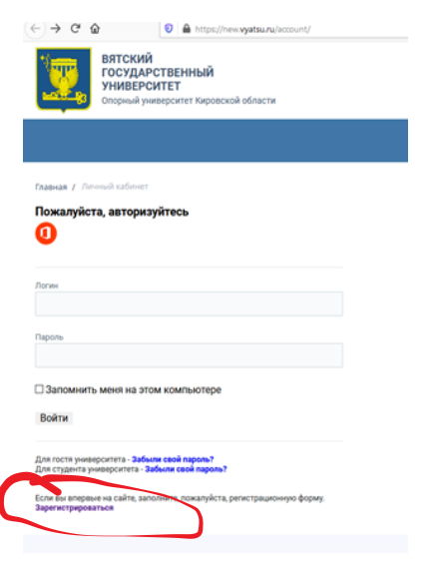

Форма регистрации:

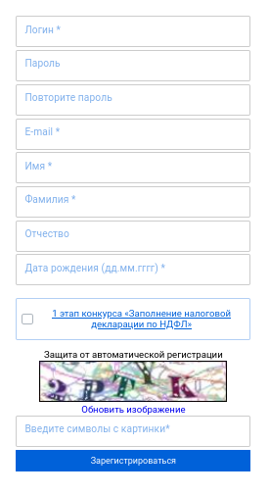

Выбирая цель регистрации нужно заполнить дополнительные поля.

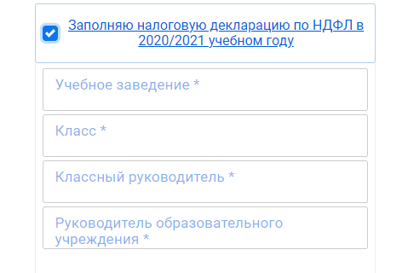

После нажатия на регистрация, пользователю на указанную почту будет выслано письмо с ссылкой для подтверждения создания учетной записи. После регистрации у участника будет создан временный личный кабинет, в котором и есть доступ к разделу «тестирование», также пользователи автоматически получат уровень доступа к тесту и смогут его пройти с 10.01.2022 по 31.01.2022.

√Участники, заполнившие заявку, получают доступ к 1-му этапу, представленному тестовыми заданиями с одним правильным вариантом ответа. Задание выполняется заочно и индивидуально с использованием нормативных актов: Налогового Кодекса РФ. Количество попыток – одна. Время ответов ограничено периодом проведения 1-го этапа Конкурса.
I этапКонкурса проводится в сроки с 10.01.2022 по 31.01.2022 Участники, полностью и в срок выполнившие задание 1-го этапа, проходят во 2-ой этап Конкурса.

Перед 2-м этапом участникам рекомендуется изучить порядок заполнения декларации 3-НДФЛ.
II этапКонкурса проводится очно 11.02.2022 в 15:30 по адресу: г. Киров, ул. Свободы, 122 (Учебный корпус № 16, каб. 16-209, 16-210, 16-400). Точные дата и время участия сообщается участникам за 5 дней до дня проведения очного этапа.

Учащиеся старших классов общеобразовательных учреждений и учащиеся средних профессиональных учреждений оцениваются в разных номинациях и конкурируют в пределах своих групп.

Всем участникам очного этапа конкурса выдается сертификат участника. Результаты учитываются в качествеиндивидуальных достижений при поступлении на любые направления подготовки ВятГУ (при наличии одинаковых баллов при поступлении наличие диплома победителя, призера или участника очного этапа дает преимущество при поступлении).

В адрес образовательных учреждений, от которых оформляется заявка на участие учащихся в конкурсе, направляются благодарственные письма.

Вопросы технического характера участники могут направлять по адресу электронной почты: kaf_buaia@vyatsu.ru или buaia_vyatsu@mail.ru.
Адрес оргкомитета конкурса: г. Киров, ул. Свободы, д.122, уч. корпус №16 ВятГУ, каб. 213, 225, кафедра Бухгалтерского учета, анализа и аудита ВятГУ (тел. 8(912)8274246; 8(919)5205454).

Зав. кафедрой
бухгалтерского учета, анализа и аудита ВятГУ Н.В. Палешева

